Turnaje RSST Louny z.s. 2024
30.11.2024 turnaj neregistrovaných hráčů RSST Louny z.s. 2024
Turnaje se zúčastnilo 11 hráčů z toho dvě ženy.
Seznam hráčů:
1. Zahradník Lukáš - Postoloprty
2. Paunkovič Petr - Lišany
3. Beran David - Lišany
4. Lokajíček Michal - Lišany
5. Havlíčková Dominika - Lišany
6. Brenner Michal - Lišany
7. Grund Vít - Koštice
8. Nedvěd Radek - Výškov
9. Nedvěd Šimon - Výškov
10. Stibor Agne - Postoloprty
11. Cigl Tadeáš - Výškov
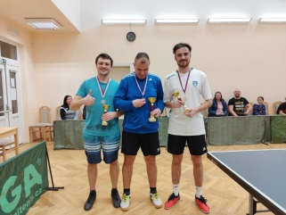
Vítězové:

1. místo Beran David - Lišany
2. místo Grund Vít - Koštice
3. místo Brenner Michal - Lišany

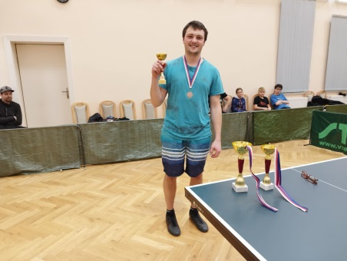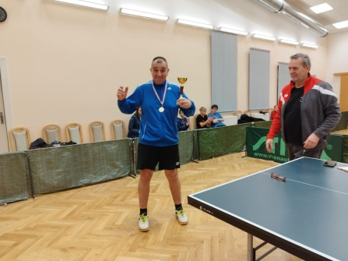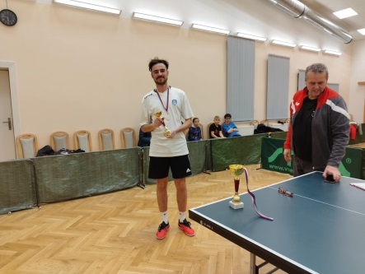

1.12.2024 turnaj dětí a mládeže RSST Louny z.s. 2024
Turnaje se zúčastnilo z šestnácti přihlášených z důvodu nemoci pouze 14 hráčů
Seznam hráčů:
1. Nedvěd Šimon nar. 2013 OÚ Výškov ( registrace 5.12.2024 )
2. Cigl Tadeáš nar. 2011 OÚ Výškov
3. Töšer Samuel nar. 2013 OÚ Blažim
4. Hrubeš Jan nar. 2013 OÚ Blažim
5. Gažiová Jana nar. 2014 OÚ Blažim
6. Faltus Alexander nar. 2014 OÚ Blažim
7. Bartková Viktorie nar. 2016 OÚ Blažim
8. Hauk Michal nar. 2017 OÚ Blažim
9. Honauer Josef nar. 2015 OÚ Blažim
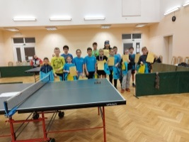
10.Kneifl Šimon nar. 2012 SK Havran Kryry
11.Šuňovský Lukáš nar. 2006 TJ Sokol Lenešice ( registrace 30.7.2024 )
12.Šuňovský Marek nar. 2013 TJ Sokol Lenešice
13.Škaloud Jakub nar. 2010 SK Cítoliby ( registrace 7.6.2024 )
14.Fridrich Adam nar. 2012 OÚ Výškov
Vítězové:

1. místo Šuňovský Lukáš ( registrován TJ Sokol Lenešice )
2. místo Škaloud Jakub ( registrován SK Cítoliby )
3. místo Nedvěd Šimon ( registrován OÚ Výškov )
4. místo Šuňovský Marek ( neregistrovaný )

Každý hráč/ka/ dostali upomínkový diplom, sportovní batůžek s logem našeho svazu, balíček sladkostí a k svačině nápoj s párkem v rohlíku, 1. - 3. místo poháry a medaile.
Určitě budeme v těchto aktivitách pokračovat.



